Laporan Praktikum

Praktik Pemrograman

**OLEH: Helga Arya Prayoga (24051130022)**

# MODUL 11

**TOPIK:**

JAVA DAN DATABASE

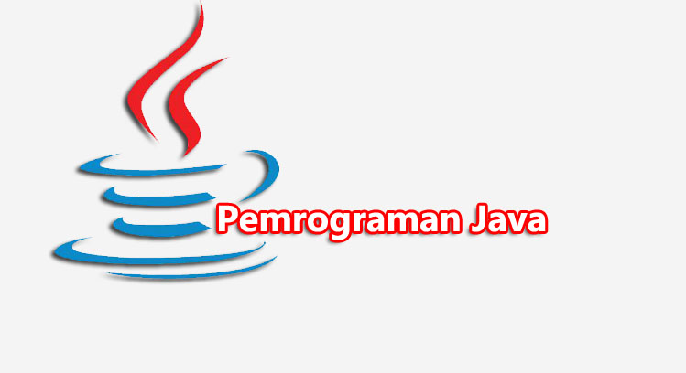

Table of Contents

***Week #11 1***

**A. Penjelasan Tugas Praktikum 3**

**B. Langkah-langkah dan Screenshot 3**

**C. Kendala yang Dialami 8**

**D. Kesimpulan 9**

## Penjelasan Tugas Praktikum

* + - 1. Penjelasan tentang database
      2. Pengertian, tugas, serta kelebihan dari JDBC API

## Langkah-langkah dan Screenshot

1. Database merupakan suatu kumpulan data yang terstruktur dalam suatu sistem atau perangkat elektronik. Database digunakan agar dapat memudahkan dalam mencari informasi, menyimpan informasi, dan membuang informasi.
2. Java Database Connectivity (JDBC) merupakan sebuah API yang memungkinkan suatu program java dapat berinteraksi dengan database suatu sistem. JDBC API memungkinkan suatu program java untuk melakukan operasi database, seperti menambahkan data, mencari data, mengubah data, atau menghapus data.
3. Tugas JDBC
4. Program Java

Kode Program:

|  |
| --- |
| import java.io.BufferedReader;  import java.io.InputStreamReader;  import java.io.IOException;  public class inputkeyboard{  public static void main(String[] args) {  BufferedReader dataIn = new BufferedReader(new InputStreamReader(System.in));  String name = "";  System.out.print("Masukkan Nama Anda : ");  try{  name = dataIn.readLine();  } catch(IOException e) {  System.out.print("Error!");  }  String nim = "";  System.out.print("Masukkan NIM Anda : ");  try {  nim = dataIn.readLine();  } catch (IOException e) {  System.out.print("Error!");  }  System.out.println("Hallo Selamat Datang " + name);  System.out.println("NIM Anda = " + nim);  }  } |

*Screenshot:*

|  |
| --- |
|  |

## Kendala yang Dialami

Tidak ada kendala dalam membuat program

## Kesimpulan